项目计划书
--基于微信开发者工具开发的飞翔的小鸟游戏



课 程： 软件工程导论
名 称： Flappy Bird
人 员: G17小组

版本记录
编号 | 修订日期 | 版本/状态 | 修订人 | 备注
01 | 2020.11.11 | 1.0 | 周诚信 | 正式版
02 | 2020.11.14 | 1.1 | 陈骁，周诚信 | 正式版改进
03 | 2020.11.22 | 1.2 | 陈骁，周诚信 | 正式版改进
04 | 2020.11.29 | 1.3 | 陈骁 | 正式版改进
05 | 2020.12.12 | 1.4 | 陈骁 | 正式版改进
06 | 2020.12.28 | 1.5 | 陈骁 | 正式版改进
07 | 2020.01.01 | 1.6 | 陈骁 | 正式版改进
08 | 2020.01.28 | 1.7 | 陈骁 | 正式版改进

1引言 1
1.1编写目的 1
1.2 背景 1
1.3定义 1
1.4参考资料 2
2项目概述 2
2.1工作内容 2
2.2主要参加人员 3
2.3产品 3
2.3.1程序 3
2.3.1.1好友功能 4
2.3.1.2收件箱功能 5
2.3.1.3游戏功能 8
2.3.1.4角色皮肤以及商城功能 11
2.3.1.5排行榜 14
2.3.1.6奖励发放(管理员) 15
2.3.1.7账号管理(管理员) 16
2.3.2文件 17
2.3.3服务 17
2.3.4非移交的产品 18
2.4验收标准 18
2.5完成项目的最迟期限 18
2.6本计划的批准者和批准日期 18
3实施计划 18
3.1工作任务的分解与人员分工 18
3.2接口人员 19
3.3进度 19
3.4预算 25
3.5关键问题 25
4支持条件 26
4.1计算机系统支持 26
4.2需由用户承担的工作 26
4.3由外单位提供的条件 27
5专题计划要点 27

项目开发计划（GB856T——88）

1引言

1.1编写目的
说明：编写这份软件项目开发计划的目的，并指出预期的读者。
该项目开发计划书的编写目的在于给开发《Flappy bird》做主要的规划和整合，在开发过程中起到引导作用，保证项目团队按时保质地完成项目目标，便于项目团队成员更好地了解项目情况，使项目工作开展的各个过程合理有序，以文件化的形式，把对于在项目生存周期内的工作任务范围、各项工作的任务分解、项目团队组织结构、各团队成员的工作责任、团队内外沟通协作方式、开发进度、经费预算、项目内外环境条件、风险对策等内容做出的安排以书面的方式，作为项目团队成员以及项目干系人之间的共识与约定，它又是项目生命周期内的所有项目活动的行动基础、项目团队开展和检查项目工作的依据。
预期读者：项目任务的提出者，开发者（项目小组成员），目标用户

1.2 背景
说明：
- 待开发的软件系统的名称；
- 本项目的任务提出者、开发者、用户及实现该软件的计算中心或计算机网络；
- 该软件系统同其他系统或其他机构的基本的相互来往关系。
本项目的目标是将市面上的手游模式和曾火热一段时间的小游戏《flappy bird》结合起来制作一款微信小程序版的飞翔的小鸟游戏.考虑到科技发展改变我们的生活模式，手机已不离身，我们的日常生活中碎片化的时间比较多，基于小程序在微信内可以被便捷地传播和获取，体验出色的特点，所以我们将该游戏以微信小程序的形式呈现出来。
该游戏上手门槛低，简单轻松，满足对此类游戏感兴趣的二三十岁的年轻人在业余生活或碎片时间中放松消磨的需求。

1.3定义
列出本文件中用到的专门术语的定义和外文的首字母组词的原词组。

1.4参考资料
列出用得着的参考资料，如：
- 本项目的经核准的计划任务书和合同、上级机关的批文；
- 属于本项目的其他已发表的文件；
- 本文件中各处引用的文件、资料，包括所要用到的软件开发标准。列出这些文件资料的标题、文件编号、发表日期和出版单位，说明能够得到这些文件资料的来源。
资料：
[1] 萍8131 技术可行性分析 百度文库 [OL]
https://wenku.baidu.com/view/6b92a5b103020740be1e650e52ea551811a6c930.html
[2]checkuser1 COCOMO2模型 道客巴巴 [OL]
http://www.doc88.com/p-7354376262756.html
[5]腾讯广告 微信广告 [OL]
https://e.qq.com/resources/wx-moments/?from=02_CHANPINwxM_2248&bd_vid=8943800989823522984
[6] xiaoyang1003 产品的可行性需从哪几个方面分析？知乎 [OL] https://zhuanlan.zhihu.com/p/20875988?utm_source=wechat_session&utm_medium=social&utm_oi=604093295966687232&utm_campaign=shareopn
[7] 李富超 软工文档-项目开发计划 CSDN [OL]
https://blog.csdn.net/lifuchao784533/article/details/79581033
[8] wwlhz WBS工作分解结构法 CSDN [OL]
https://blog.csdn.net/wwlhz/article/details/80199416
游戏：
[3]浴血沙城
[4]动物餐厅
[9] 荒野乱斗

2项目概述

2.1工作内容
简要地说明在本项目的开发中须进行的各项主要工作。
本项目的开发采用瀑布开发模式，在项目开发中，通过设计一系列阶段顺序，展开整个开发流程。在开发过程中，要书写大量的文档。
项目里程碑如下：
1）完成项目介绍
2）完成项目计划书
3）完成可行性分析
4）完成需求说明SRS
5）完成总体设计及详细设计
6）制作项目原型
7）完成项目测试
8）完成项目总结

2.2主要参加人员
扼要说明参加本项目开发的主要人员的情况，包括他们的技术水平。
核心项目组：
组长 周诚信 计算1803 : 热爱编程、对软件开发充满好奇，对Flappy Bird有一定的开发经验
组员 陈骁 软工1802：学习过web编程，对微信开发者工具能够触类旁通，擅长设计UI界面
组员 李以昕 软工1802：基础知识扎实，正在学习web，擅长举一反三。
测试用户：
最终用户 杨枨：有丰富的软件开发经验，能对项目研发提出高屋建瓴的指导意见
童子涵 金融1802：游戏爱好者，对游戏自己独特的理解，可以对游戏的趣味性和可玩性进行评估
朱涵 软工1802：据taptap统计 玩过166个手游 热门的有原神 光遇 三国杀 compass 狂野飙车 无尽灵魂 字走三国 放置江湖 明日方舟 一起来捉妖 阴阳师 荒野乱斗 崩坏3 明日之后 末剑
陈正祎：玩过原神 荒野乱斗 公主连结等等热门手游

2.3产品

2.3.1程序
列出须移交给用户的程序的名称、所用地编程语言及存储程序的媒体形式，并通过引用
本项目移交给用户的程序为《Flappy Bird 》，是一款以Flappy Bird为核心的角色养成微信小游戏。
游戏主要使用微信开发者工具平台和Cocos开发，主要使用wxml+xss+Js语言开发。
游戏的具体功能请参照下图
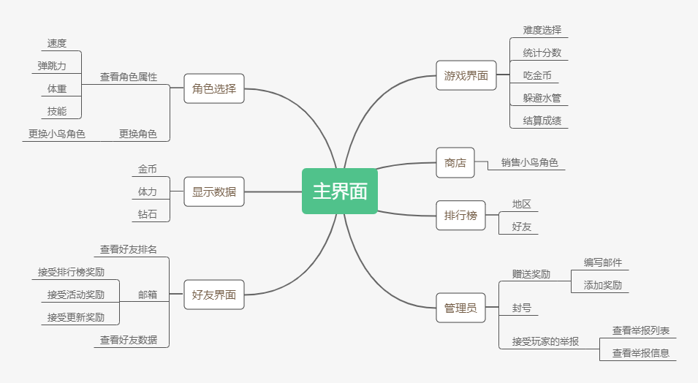
主要功能：

2.3.1.1好友功能
好友功能的原型原型如图所示：
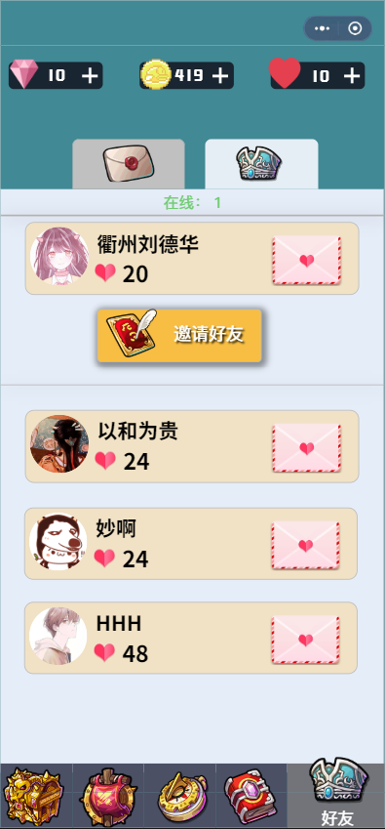
图 1好友功能的原型
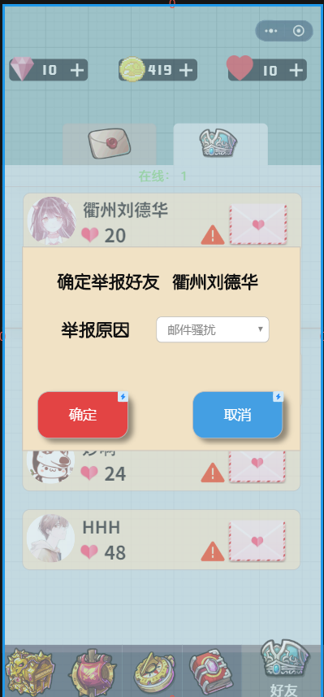
好友还可以在好友界面进行举报，管理员可以收到对好友的举报进行处理

2.3.1.2收件箱功能

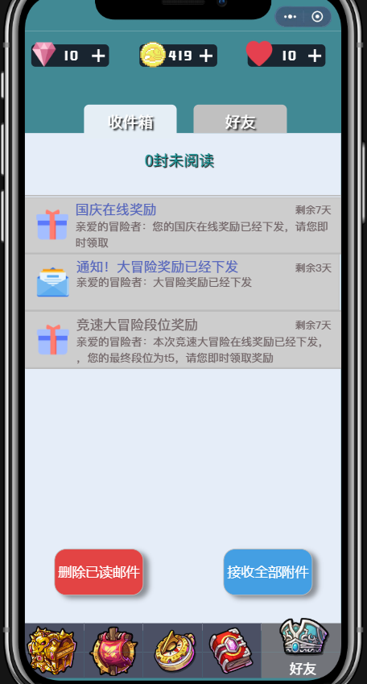
图 2收件箱界面原型
收件箱能够收到节日奖励、排行榜奖励，好友赠送的爱心等等一系列奖励或者是版本更新信息的信件，信件展示在收件箱中。
点击其中的一封邮件，可以将信件展开，查看信件的具体情况，包括标题，内容以及具体的附件。
首先显示的是邮件标题，邮件时间，邮件内容，下方礼物里的是邮件的附件.
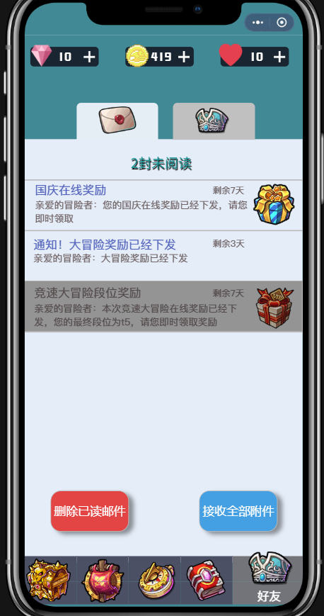
图 3邮件界面原型

点击接受附件可以主动接收邮件中的附件。下面蓝色的是接收附件的按钮。

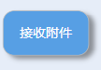
图 4接收附件按钮
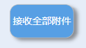
图 5接收全部附件按钮
除了一个个点开接收邮件外，本系统还支持一口气接收全部的附件
相较于收取单一附件的流程图，收取所有附件的主要区别在于遍历了所有的玩家信件，将信件中所有附件邮件中的附件全部取出来。
如果将打开的信件关闭，就会对信件进行一次判断，如果信件中没有附件，那么就将信件标为已读，否则是未读。
然后是删除所有信件功能，这个功能可以将信件中所有的已读并领取附件的信件删除。如果信件中的附件没有被领取的话，那么该附件即使是已读也不会被删除

2.3.1.3游戏功能
游戏预开始的原型原型如图所示：
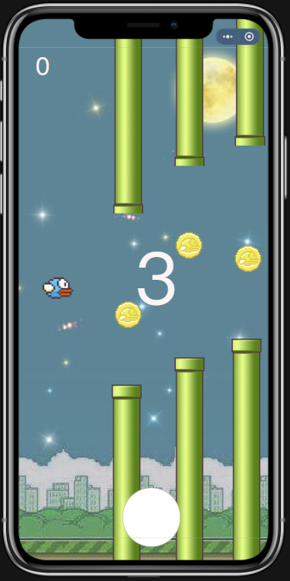
图 6游戏预开始图
中间的0是游戏刚开始的倒计时，目的是为了给玩家足够的反应时间，预留的倒计时总时间为3秒，玩家可以在3秒内更好的集中注意力，游戏正式开始后，中间的读秒就会消失，此时小鸟会自动落下。
具体游戏进行如上图表示，最上方的0表示小鸟跳越过的水管数量，由于游戏是刚开始，所以表示为0。下方的原型按键是技能的使用按键，背后的图片是场地背景，背景可以在游戏开始前修改。
开始游戏的时候可以选择不同的游戏难度，根据选择的不同游戏难度设置相关的数据。
小鸟必须从绿色水管柱子中间飞过，如果小鸟撞上水管柱子，或者小鸟碰撞到地面就会死去，死去之后将相关记录写入到数据库中（例如场次分数表，历史记录表等等），然后弹出解析结算界面，显示历史最好成绩和本次成绩
点击屏幕跳跃的时候会根据各种属性计算小鸟的实时速度，如果速度大于0继续上升，如果速度小与0小鸟就开始下落
不点击屏幕小鸟开始下落（可能需要不点击屏幕一段时间），根据小鸟的属性计算实时的下落速度，判断小鸟是否发生碰撞，若没有发生碰撞小鸟继续下降，若发生碰撞小鸟死亡。将对应的相关记录写入到数据库中（例如场次分数表，历史记录表等等），然后弹出解析结算界面，显示历史最好成绩和本次成绩，游戏结束。

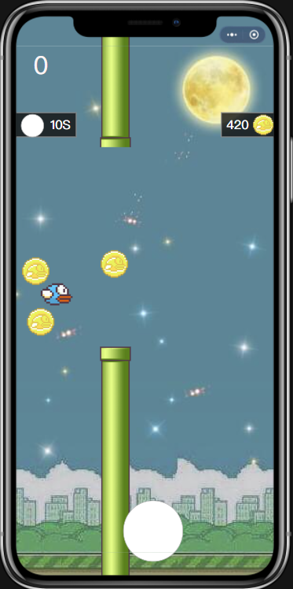
图 7小鸟使用技能图
然后小鸟使用了技能，由于这里的技能默认了吸铁石，所以小鸟开启技能后获得了吸收金币的效果，左侧的状态代表了小鸟开启了技能，表示小鸟开启技能的图标和持续时间。右侧是小鸟使用技能吸收了金币，造成金币的增加，所以显示在右侧。
在游戏的过程中会在地图上放置一些金币，玩家可以通过碰撞的方式获得金币，玩家也可以通过其他方式获得金币（例如使用吸铁石技能吸收金币），得到金币后改变相应的变量，一直到发生碰撞小鸟死亡。将对应的相关记录写入到数据库中（例如场次分数表，历史记录表等等），然后弹出解析结算界面，显示历史最好成绩和本次成绩，游戏结束。
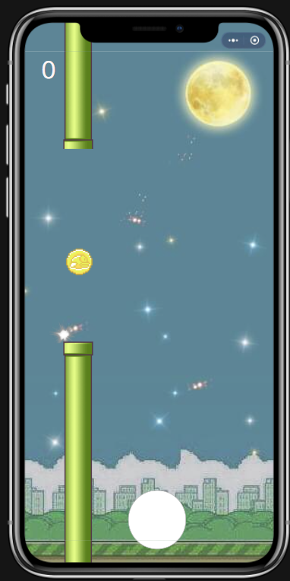
图 8小鸟撞死图
接下来遇到障碍，选择点击屏幕上升，不点击屏幕下降。接下来系统判定小鸟是否碰撞到障碍，碰撞到障碍小鸟就会死亡，游戏结束，如上图。没碰撞到障碍游戏继续。
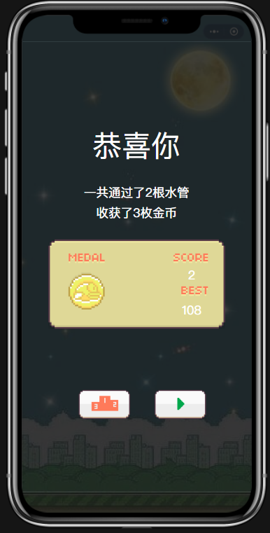
图 9游戏结算图

然后就会进入游戏的结算界面。在游戏界面首先看到的是游戏祝福，一句恭喜你。然后会提示你取得的成绩，包括通过了多少根水管，本局游戏获得了多少的金币。
然后在下方会出现一个奖状，奖状，奖状上会显示本次通过的水管数量和有史以来取得的最优秀成绩。如果本次成绩高于从前的成绩，从前的成绩就会被更新掉。
然后是最下方的两个按钮，左侧的按钮会直接转跳到排行榜页面，右边的按钮会跳转到开始游戏的界面。

2.3.1.4角色以及商城功能
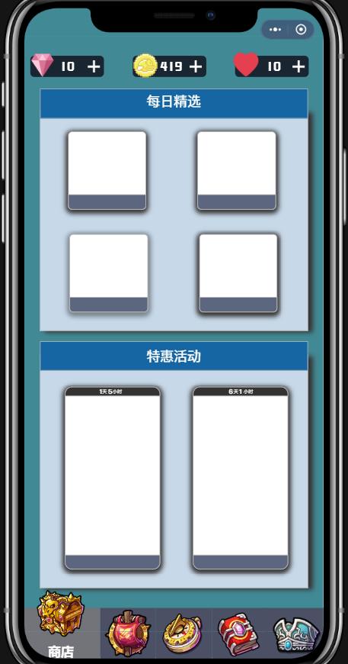
图 10商店默认界面
如图中所示，第一部分为“每日精选”商店每日随机提供可限时购买的原价商品，第二部分为“特惠活动”提供可限时购买的打折优惠商品，商品包括角色。
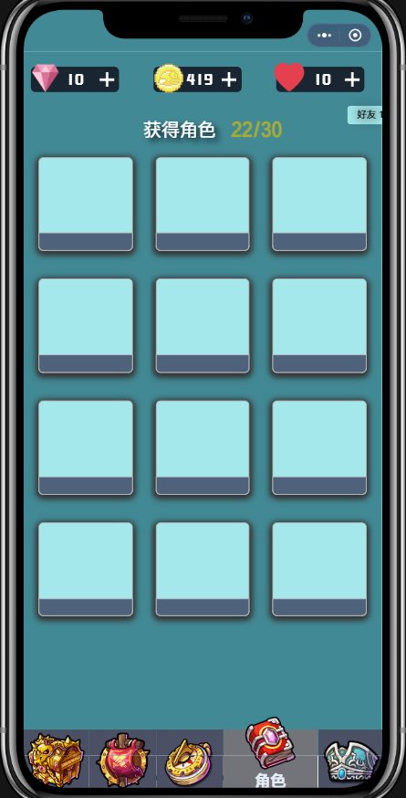
图 11角色总览界面
在角色界面，使用的是表格形的布局，每一个各自内都常驻着一个角色，玩家点击不同的角色就可以查看不同角色的信息。
图 12角色详细界面
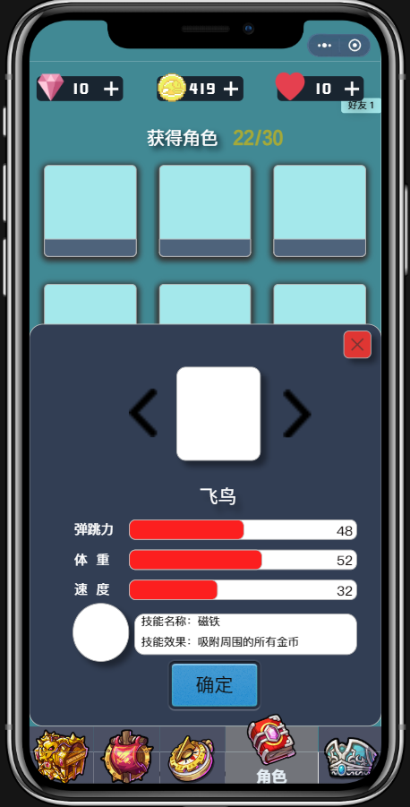
图 13角色详细界面

每个角色都有三个基础属性，分别是弹跳力，体重和速度，将会影响角色在游戏中的能力。其中弹跳力影响每次单机屏幕时，小鸟的上升高度；体重影响小鸟下落的速度；速度影响水管移动的速度
在角色预览界面中点击想要查看的角色，则呈现图中的角色详细信息，各项属性包括弹跳力，体重和速度，技能图标以及技能介绍（包含技能名称和技能效果）点击确定，箭头提供切换角色皮肤的功能，确定则选定皮肤并确定出战的角色。

2.3.1.5排行榜
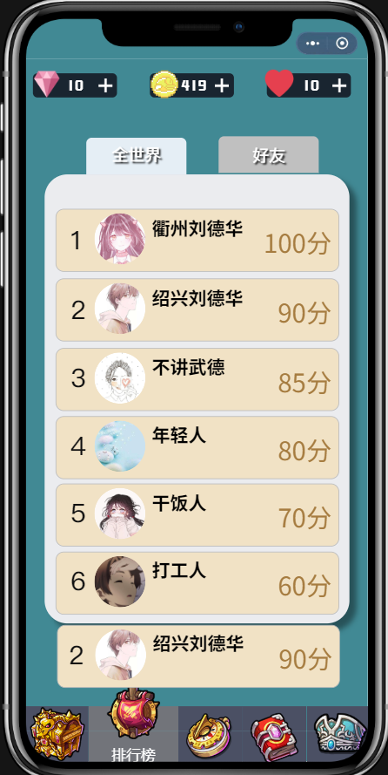
图 14排行榜界面

如图所示，排行榜分为好友排行榜和全球排行榜，全球排行榜将前100的玩家的以最高纪录排名显示，好友排行榜则将好友列表全体的以最高纪录排名显示。
排行榜界面

2.3.1.6奖励发放(管理员)
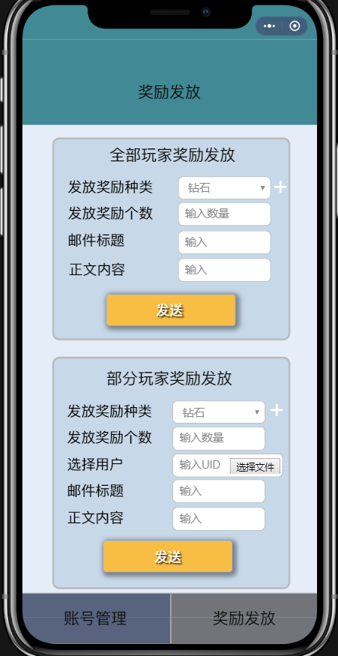
图 15奖励发放原型图

发送邮件管理员界面主要分为两个功能，第一个功能是奖励发放，用于发放日常的奖励。可以选择发放给全部玩家，也可以发放给部分玩家。
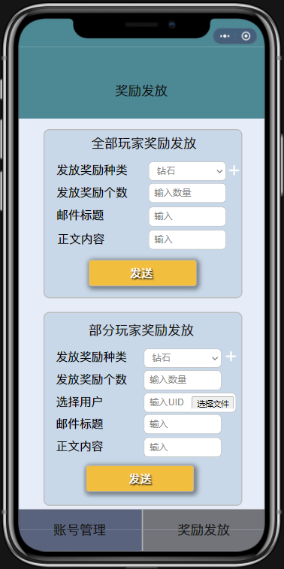
图 16奖励发放原型图
这是该界面应该存在的局部变量，用于协助管理该界面

2.3.1.7账号管理(管理员)
该界面是管理员第二个界面，管理员可以在这个界面进行账号的管理，查看玩家是否为违规操作的行为。
界面原型
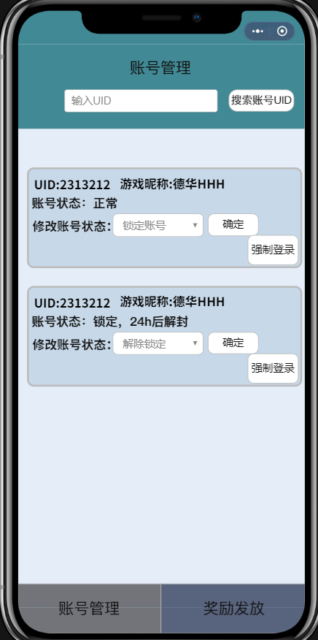
图 17 账号管理原型图

2.3.1.8账号举报(管理员)
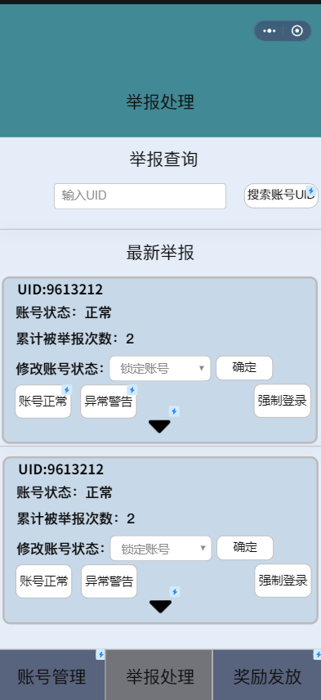
这里处理一些好友举报的账户，包括了有关邮件骚扰，游戏开挂。营销宣传等等的一些举报内容，管理员可以在这里对账号进行封锁，搜索，强制登陆等功能

2.3.2文件
列出须移交用户的每种文件的名称及内容要点。
1.项目需求分析说明书 : 所开发软件的功能性能用户界面以及运行环境等做出详细说明
2.数据要求说明书:确定各项功能和非功能性需求实现时所需要的数据
3.概要设计文档：系统的功能分配、模块划分、程序的总体结构、输入输出及接口设计、运行设计、数据结构设计和出错处理设计等
4.详细设计文档：详细的列出开发的方式，如何编写代码等内容，着重描述功能模块是如何实现的，包括算法和逻辑流程等
5.测试计划：列出测试方案和预期的测试结果等

2.3.3服务
列出需向用户提供的各项服务，如培训安装、维护和运行支持等，应逐项规定开始日期、所提供支持的级别和服务的期限。
- bug修补：2021/1/14-2021/1/20 一级服务
- 软件持续运营：2021/1/14-2021/1/20 一级服务
- 游戏内部问题咨询：2021/1/14-2021/1/20 一级服务

2.3.4非移交的产品
说明开发集体应向本单位交出但不必向用户移交的产品（文件甚至某些程序）。
- 项目介绍：项目基础功能的以及项目团队，使用工具的介绍。
- 项目计划书：为软件项目的制定初具体的实施计划，包括但不限于人员安排，工作分配，软件使用环境，验收标准等等
- 可行性分析报告：对要实行的项目进行技术、经济、社会等因素上的论证，同时评估所有可以完成工程的项目方案。
- 需求说明SRS：对所开发软件的功能、性能、用户界面等等进行充分说明。为软件项目的维护做好基础。
- 总体设计报告：对软件的架构、功能划分、接口等提出一个总体的设计。为接下来的详细设计做一个
- 项目总结报告：对项目的整体完成情况进行一个高度总结。
- 会议记录：对每一次会议的记录、总结、反思

2.4验收标准
对于上述这些应交出的产品和服务，逐项说明或引用资料说明验收标准。
- 代码验收标准：代码简洁明了，没有无用代码；变量命名规范，变量名称可以反应代表的功能。
- 文档验收标准：文档描述清晰易懂，内容充实，涵盖项目的所有方面。同时不缺失项目计划书中所提到的所有文档
- 软件验收标准:软件能够流程运行，实现上文中提到的所有功能。并且支持至少100人同时在线。

2.5完成项目的最迟期限

2020年1月14日

2.6本计划的批准者和批准日期
项目批准者：杨枨
批准日期：2002年10月10日

3实施计划

3.1工作任务的分解与人员分工
对于项目开发中需要完成的各项工作，从需求分析、设计、实现、测试直到维护，包括文件的编制、审批、打印、分发工作，用户培训工作，软件安装工作等，按层次进行分解，指明每项任务的负责人和参加人员。
具体请见下方的进度一栏

3.2接口人员
说明负责接口工作的人员及他们的职责，包括：
- 负责本项目同用户的接口人员；
- 负责本项目同本单位各管理机构，如合同计划管理部门、财务部门、质量管理部门等的接口人员；
- 负责本项目同个份合同负责单位的接口人员等。
- 负责本项目同用户的接口人员：周诚信
- 负责本项目的质量监管：陈骁
- 负责本项目同个份合同负责单位的接口人员：李以昕

3.3进度
对于需求分析、设计、编码实现、测试、移交、培训和安装等工作，给出每项工作任务的预定开始日期、完成日期及所需资源，规定各项工作任务完成的先后顺序以及表征每项工作任务完成的标志性事件（即所谓“里程碑）。

任务模式 | 任务名称 | 工期 | 开始时间 | 完成时间 | 前置任务 | 资源名称 | 成本
手动计划 | 前期准备 | 5 个工作日 | 2020年9月29日 | 2020年10月3日 |  | G17 | ¥88.00
自动计划 | 确认小组成员 | 3 个工作日 | 2020年9月29日 | 2020年10月1日 |  | G17 | ¥0.00
自动计划 | 确认小组课题 | 2 个工作日 | 2020年10月1日 | 2020年10月2日 |  | G17 | ¥0.00
自动计划 | 小组例会 | 1 个工作日 | 2020年10月2日 | 2020年10月2日 |  | G17 | ¥0.00
自动计划 | 撰写文档 | 2 个工作日 | 2020年9月29日 | 2020年9月30日 |  | 周诚信 | ¥0.00
自动计划 | 搜集素材，修改PPT | 2 个工作日 | 2020年10月2日 | 2020年10月3日 | 7,5 | 周诚信 | ¥0.00
自动计划 | 制作PPT，进行背景调研 | 2 个工作日 | 2020年9月30日 | 2020年10月1日 |  | 李以昕 | ¥0.00
自动计划 | 修改PPT,测试开发工具 | 1 个工作日 | 2020年10月2日 | 2020年10月2日 | 7 | 陈骁 | ¥88.00
自动计划 | 整合修改PPT | 1 个工作日 | 2020年10月3日 | 2020年10月3日 | 8 | 陈骁 | ¥0.00
手动计划 | 项目介绍 | 7 个工作日 | 2020年10月4日 | 2020年10月10日 | 1 | G17 | ¥0.00
自动计划 | 小组例会 | 1 个工作日 | 2020年10月4日 | 2020年10月4日 |  | G17 | ¥0.00
自动计划 | 学习微信开发者前端 | 2 个工作日 | 2020年10月4日 | 2020年10月5日 |  | 陈骁 | ¥0.00
自动计划 | 整理资料 | 2 个工作日 | 2020年10月5日 | 2020年10月6日 |  | 李以昕 | ¥0.00
自动计划 | 制作项目介绍ppt | 3 个工作日 | 2020年10月7日 | 2020年10月9日 | 13 | 周诚信 | ¥0.00
自动计划 | 修改项目介绍ppt | 1 个工作日 | 2020年10月10日 | 2020年10月10日 | 14 | 周诚信 | ¥0.00
手动计划 | 学生分组信息，课程作业选择完成 | 1 个工作日 | 2020年10月10日 | 2020年10月10日 |  | G17 | ¥0.00
手动计划 | 项目介绍完善 | 4 个工作日 | 2020年10月11日 | 2020年10月14日 | 10 | G17 | ¥0.00
自动计划 | 小组例会 | 1 个工作日 | 2020年10月11日 | 2020年10月11日 |  | G17 | ¥0.00
自动计划 | 改进项目介绍ppt | 2 个工作日 | 2020年10月11日 | 2020年10月12日 |  | 周诚信 | ¥0.00
自动计划 | 学习项目管理有关知识 | 2 个工作日 | 2020年10月12日 | 2020年10月13日 |  | 陈骁 | ¥0.00
自动计划 | 整理项目需求资料 | 2 个工作日 | 2020年10月12日 | 2020年10月13日 |  | 李以昕 | ¥0.00
手动计划 | 项目介绍ppt完成 | 1 个工作日 | 2020年10月14日 | 2020年10月14日 |  | G17 | ¥0.00
手动计划 | 项目计划 | 7 个工作日 | 2020年10月15日 | 2020年10月22日 | 17 | G17 | ¥0.00
自动计划 | 小组例会 | 1 个工作日 | 2020年10月15日 | 2020年10月15日 |  | G17 | ¥0.00
自动计划 | 制作项目计划文档 | 2 个工作日 | 2020年10月16日 | 2020年10月18日 | 24 | 周诚信 | ¥0.00
自动计划 | 制作项目计划ppt | 2 个工作日 | 2020年10月19日 | 2020年10月20日 | 25 | 李以昕 | ¥0.00
自动计划 | 修改项目计划ppt | 1 个工作日? | 2020年10月21日 | 2020年10月21日 | 26 | 陈骁 | ¥0.00
自动计划 | 整理项目资源 | 1 个工作日? | 2020年10月22日 | 2020年10月22日 | 27 | 周诚信 | ¥0.00
手动计划 | 项目计划完成 | 1 个工作日 | 2020年10月22日 | 2020年10月22日 |  | G17 | ¥0.00
手动计划 | 项目计划修订 | 7 个工作日 | 2020年10月23日 | 2020年10月29日 | 23 | G17 | ¥0.00
自动计划 | 小组例会 | 1 个工作日 | 2020年10月23日 | 2020年10月23日 |  | G17 | ¥0.00
自动计划 | 修改项目计划ppt | 1 个工作日 | 2020年10月24日 | 2020年10月24日 | 31 | 周诚信 | ¥0.00
自动计划 | 制作甘特图，WBS模型 | 2 个工作日 | 2020年10月24日 | 2020年10月25日 |  | 陈骁 | ¥0.00
自动计划 | 收集其他游戏相关资料 | 1 个工作日 | 2020年10月25日 | 2020年10月25日 |  | 李以昕 | ¥0.00
自动计划 | 撰写文档，修改PPT | 2 个工作日 | 2020年10月25日 | 2020年10月26日 | 32 | 周诚信 | ¥0.00
手动计划 | 项目计划修订完成 | 1 个工作日 | 2020年10月27日 | 2020年10月27日 |  | G17 | ¥0.00
手动计划 | 可行性分析报告 | 7 个工作日 | 2020年10月30日 | 2020年11月5日 | 30 | G17 | ¥200.00
自动计划 | 小组团建 | 1 个工作日 | 2020年10月30日 | 2020年10月30日 |  | G17 | ¥200.00
自动计划 | 小组例会 | 1 个工作日 | 2020年10月30日 | 2020年10月30日 |  | G17 | ¥0.00
自动计划 | 可行性分析现有系统和可建议系统 | 2 个工作日 | 2020年10月31日 | 2020年11月1日 |  | 陈骁 | ¥0.00
自动计划 | 可行性分析操作可行性分析 | 2 个工作日 | 2020年10月31日 | 2020年11月1日 |  | 李以昕 | ¥0.00
自动计划 | 可行性分析引言和前提 | 2 个工作日 | 2020年10月31日 | 2020年11月1日 | 39 | 周诚信 | ¥0.00
自动计划 | 制作可行性研究报告 | 3 个工作日 | 2020年10月31日 | 2020年11月2日 |  | 李以昕 | ¥0.00
自动计划 | 修改可行性研究报告 | 1 个工作日 | 2020年11月3日 | 2020年11月3日 | 43 | 陈骁 | ¥0.00
手动计划 | 可行性分析报告完成 | 1 个工作日 | 2020年11月4日 | 2020年11月4日 |  | G17 | ¥0.00
手动计划 | 项目需求说明,SRS修订 | 13 个工作日 | 2020年11月6日 | 2020年11月18日 | 37 | G17 | ¥0.00
自动计划 | 小组团建 | 1 个工作日 | 2020年11月6日 | 2020年11月6日 |  | G17 | ¥0.00
自动计划 | 小组例会 | 1 个工作日 | 2020年11月6日 | 2020年11月6日 |  | G17 | ¥0.00
自动计划 | 制作项目需求SRS的word | 4 个工作日 | 2020年11月6日 | 2020年11月9日 |  | 周诚信 | ¥0.00
自动计划 | 制作ER图，数据字典 | 2 个工作日 | 2020年11月10日 | 2020年11月11日 |  | 李以昕 | ¥0.00
自动计划 | 软件游戏界面原型设计 | 2 个工作日 | 2020年11月10日 | 2020年11月11日 |  | 陈骁 | ¥0.00
自动计划 | 软件商店界面原型设计 | 2 个工作日 | 2020年11月12日 | 2020年11月13日 |  | 陈骁 | ¥0.00
自动计划 | 软件主界面原型设计 | 2 个工作日 | 2020年11月14日 | 2020年11月15日 | 52 | 陈骁 | ¥0.00
自动计划 | 软件界面原型颜色调试 | 3 个工作日 | 2020年11月16日 | 2020年11月18日 |  | 周诚信 | ¥0.00
自动计划 | 小组例会 | 1 个工作日 | 2020年11月12日 | 2020年11月12日 | 48 | G17 | ¥0.00
自动计划 | 制作项目需求ppt | 2 个工作日 | 2020年11月13日 | 2020年11月14日 |  | 陈骁 | ¥0.00
自动计划 | 修改项目需求SRS | 2 个工作日 | 2020年11月15日 | 2020年11月16日 |  | 陈骁 | ¥0.00
手动计划 | 项目需求说明 | 1 个工作日 | 2020年11月18日 | 2020年11月18日 |  | G17 | ¥0.00
手动计划 | 项目设计 | 19 个工作日 | 2020年11月20日 | 2020年12月8日 | 46 | G17 | ¥800.00
自动计划 | 小组团建 | 1 个工作日 | 2020年11月20日 | 2020年11月20日 |  | G17 | ¥200.00
自动计划 | 小组例会 | 1 个工作日 | 2020年11月20日 | 2020年11月20日 |  | G17 | ¥0.00
自动计划 | 制作SRS的ppt | 3 个工作日 | 2020年11月20日 | 2020年11月22日 |  | 李以昕 | ¥0.00
自动计划 | 修改SRS的word | 3 个工作日 | 2020年11月20日 | 2020年11月22日 |  | 陈骁 | ¥0.00
自动计划 | 需求规格说明再次改进 | 2 个工作日 | 2020年11月20日 | 2020年11月21日 |  | 周诚信 | ¥0.00
自动计划 | 软件管理员界面功能完善 | 3 个工作日 | 2020年11月23日 | 2020年11月25日 | 63 | 陈骁 | ¥600.00
自动计划 | 小组例会 | 1 个工作日 | 2020年11月24日 | 2020年11月24日 | 61 | G17 | ¥0.00
自动计划 | 制作软件（结构）设计说明word | 3 个工作日 | 2020年11月27日 | 2020年11月29日 |  | 陈骁 | ¥0.00
自动计划 | 制作系统设计说明word | 2 个工作日 | 2020年11月26日 | 2020年11月27日 |  | 周诚信 | ¥0.00
自动计划 | 制作用户手册word | 2 个工作日 | 2020年11月27日 | 2020年11月28日 | 65 | 李以昕 | ¥0.00
自动计划 | 制作设计阶段ppt | 2 个工作日 | 2020年11月30日 | 2020年12月1日 |  | 周诚信 | ¥0.00
自动计划 | 完善用户手册word | 2 个工作日 | 2020年11月30日 | 2020年12月1日 |  | 李以昕 | ¥0.00
自动计划 | 完善系统设计说明word | 2 个工作日 | 2020年12月1日 | 2020年12月2日 |  | 周诚信 | ¥0.00
自动计划 | 游戏逻辑详细设计 | 2 个工作日 | 2020年12月2日 | 2020年12月3日 |  | 陈骁 | ¥0.00
自动计划 | 角色和商城详细设计 | 2 个工作日 | 2020年12月2日 | 2020年12月3日 |  | 李以昕 | ¥0.00
自动计划 | 收件箱管理员详细设计 | 3 个工作日 | 2020年12月2日 | 2020年12月4日 |  | 周诚信 | ¥0.00
自动计划 | 小组例会 | 1 个工作日 | 2020年11月29日 | 2020年11月29日 | 66 | G17 | ¥0.00
自动计划 | 重新修订前面的项目 | 3 个工作日 | 2020年12月3日 | 2020年12月5日 |  | 李以昕 | ¥0.00
自动计划 | 团建 | 1 个工作日 | 2020年12月6日 | 2020年12月6日 |  | G17 | ¥100.00
自动计划 | 制作详细设计报告 | 3 个工作日 | 2020年12月3日 | 2020年12月5日 |  | 陈骁,周诚信 | ¥0.00
自动计划 | 制作ppt | 2 个工作日 | 2020年12月6日 | 2020年12月7日 | 77 | 周诚信 | ¥0.00
自动计划 | 游戏逻辑的PDL | 1 个工作日 | 2020年12月6日 | 2020年12月6日 |  | 陈骁 | ¥0.00
自动计划 | 角色和商城的PDL | 1 个工作日 | 2020年12月6日 | 2020年12月6日 |  | 李以昕 | ¥0.00
自动计划 | 收件箱管理员的PDL | 1 个工作日 | 2020年12月6日 | 2020年12月6日 |  | 周诚信 | ¥0.00
自动计划 | 软件测试计划word一部分 | 2 个工作日 | 2020年12月6日 | 2020年12月7日 |  | 陈骁 | ¥0.00
自动计划 | 团建 | 1 个工作日 | 2020年12月9日 | 2020年12月9日 |  | G17 | ¥500.00
自动计划 | 测试计划(STP)的word | 3 个工作日 | 2020年12月7日 | 2020年12月9日 |  | 陈骁 | ¥0.00
手动计划 | 项目实现，系统测试 | 19 个工作日 | 2020年12月10日 | 2020年12月30日 | 59 | G17 | ¥0.00
自动计划 | 游戏逻辑的前端 | 5 个工作日 | 2020年12月18日 | 2020年12月22日 |  | 周诚信 | ¥0.00
自动计划 | 角色和商城的前端 | 5 个工作日 | 2020年12月18日 | 2020年12月22日 |  | 陈骁 | ¥0.00
自动计划 | 收件箱和管理员的前端 | 5 个工作日 | 2020年12月18日 | 2020年12月22日 |  | 李以昕 | ¥0.00
自动计划 | 小组例会 | 1 个工作日 | 2020年12月16日 | 2020年12月16日 |  | G17 | ¥0.00
自动计划 | 制作翻转ppt2 | 3 个工作日 | 2020年12月20日 | 2020年12月22日 |  | 陈骁 | ¥0.00
自动计划 | 修改翻转ppt2 | 1 个工作日 | 2020年12月23日 | 2020年12月23日 | 92,94 | 周诚信 | ¥0.00
自动计划 | 整理代码清单 | 3 个工作日 | 2020年12月11日 | 2020年12月15日 |  | 周诚信 | ¥0.00
自动计划 | 制作代码走读报告 | 1 个工作日? | 2020年12月30日 | 2020年12月30日 |  | 李以昕 陈骁 | ¥0.00
自动计划 | 制作软件测试计划 | 3 个工作日 | 2020年12月29日 | 2020年12月31日 |  | 李以昕 陈骁 | ¥0.00
自动计划 | 改进翻转ppt，录制视频 | 1 个工作日 | 2020年12月26日 | 2020年12月26日 |  | 周诚信 | ¥0.00
自动计划 | 整理测试用例 | 4 个工作日 | 2020年12月25日 | 2020年12月28日 |  | 李以昕 陈骁 | ¥0.00
自动计划 | 小组例会 | 1 个工作日 | 2020年12月20日 | 2020年12月20日 |  | G17 | ¥0.00
自动计划 | 角色和商城的后端 | 2 个工作日 | 2020年12月30日 | 2020年12月31日 |  | 陈骁 | ¥0.00
自动计划 | 游戏逻辑，好友功能的后端 | 2 个工作日 | 2020年12月30日 | 2020年12月31日 |  | 周诚信 | ¥0.00
自动计划 | 模块单元测试 | 3 个工作日 | 2020年12月21日 | 2020年12月23日 | 99 | 陈骁 | ¥0.00
自动计划 | 修改翻转ppt | 5 个工作日 | 2020年12月21日 | 2020年12月25日 | 99 | 李以昕 | ¥0.00
自动计划 | 修改商店,角色部分的bug | 1 个工作日 | 2020年12月31日 | 2020年12月31日 |  | 陈骁 | ¥0.00
自动计划 | 修改好友模块的功能 | 1 个工作日 | 2020年12月31日 | 2020年12月31日 |  |  | ¥0.00
自动计划 | 修改游戏逻辑部分的难度 | 1 个工作日 | 2021年1月1日 | 2021年1月1日 |  | 周诚信 | ¥0.00
自动计划 | 小组例会 | 1 个工作日 | 2021年1月1日 | 2021年1月1日 |  | G17 | ¥0.00
手动计划 | 制作ppt | 1 个工作日 | 2021年1月2日 | 2021年1月2日 |  | G17 | ¥0.00
自动计划 | 制定用户手册并总结 | 2 个工作日 | 2021年1月1日 | 2021年1月2日 |  | 陈骁 | ¥0.00
自动计划 | 制定用户反馈模版并总结 | 2 个工作日 | 2021年1月1日 | 2021年1月2日 |  | 李以昕 | ¥0.00
手动计划 | 项目总结 | 9 个工作日 | 2021年1月5日 | 2021年1月15日 |  | G17 | ¥300.00
自动计划 | 小组例会，杂物 | 1 个工作日 | 2020年12月31日 | 2020年12月31日 |  | G17 | ¥300.00
自动计划 | 制作项目总结报告 | 2 个工作日 | 2021年1月2日 | 2021年1月4日 | 112 | 周诚信 李以昕 | ¥0.00
自动计划 | 修改项目总结报告 | 2 个工作日 | 2021年1月5日 | 2021年1月6日 |  | 陈骁 | ¥0.00
自动计划 | 制作项目总结ppt | 2 个工作日 | 2021年1月5日 | 2021年1月6日 | 113 | 周诚信 李以昕 | ¥0.00
自动计划 | 修订项目总结报告 | 2 个工作日 | 2021年1月7日 | 2021年1月8日 | 114 | 陈骁 | ¥0.00
自动计划 | 修订本项目所有文档 | 3 个工作日 | 2021年1月7日 | 2021年1月11日 |  | G17 | ¥0.00
手动计划 | 项目总结完成 | 1 个工作日 | 2021年1月11日 | 2021年1月11日 |  | G17 | ¥0.00

3.4预算
逐项列出本开发项目所需要的劳务（包括人员的数量和时间）以及经费的预算（包括办公费、差旅费、机时费、资料费、通讯设备和专用设备的租金等）和来源。
项目名称 | 规格 | 单价（元） | 数 | 单位 | 小计（元） | 备注
域名 | com或者cn | 30 | 1 | 个 | 30 | 可以持续是使用一年
微信公众平台 | 在微信平台上发布游戏 | 0 | 1 | 个 |  | 个人账户可以免费使用
美工 |  | 600 |  |  | 600 | 用于制作美工
墨刀 |  | 30 | 3 | 个 | 90 | 购买了三个月的墨刀
团建 | 400 | 400 | 3 | 人 | 1200 | 团队资金，用于购买印刷物资和团建
杂费 | 300元
总计 | 1920元

3.5关键问题
逐项列出能够影响整个项目成败的关键问题、技术难点和风险，指出这些问题对项目的影响。
可预测的问题：
1) 微信小游戏的发布准则里要求程序包小于4MB,分包传送的话也要求程序小于8MB。这要求游戏尽可能压缩，简洁。如果软件压缩包实在大于8MB的话，可以通过连接外服务器的方式减少压缩包的规模。
2）实际工期可能比预计的工期要长。由于项目组，新人为多，在工期预估上存在经验不足的问题，所以极大可能错估了工期。如果在预定期限内完不成任务，可以通过加班，请外包的方式完成任务。
3）游戏类项目对美术要求较高，美术将影响玩家玩游戏的兴趣，需要我们寻找一个较为优秀的美术
对于不可预测的问题，我们根据问题的种类进行了分析，并指定了负责人
问题类型 | 负责人 | 参考方案
技术问题 | 周诚信 | 请求外包，在网络上发帖悬赏解决，请教专家
经济问题 | 陈骁 | 动员组织内部成员捐款，寻求赞助合作
其他问题 | 李以昕 | 询问上级领导

4支持条件
说明为支持本项目的开发所需要的各种条件和设施。
对于本项目开发
1.学校提供的环境场所，包括自习教室，图书馆等场所，共同学习，讨论
2.组员自己有手机和电脑，可以承担开发和测试工作

4.1计算机系统支持
逐项列出开发中和运行时所需的计算机系统支持，包括计算机、外围设备、通讯设备、模拟器、编译（或汇编）程序、操作系统、数据管理程序包、数据存储能力和测试支持能力等，逐项给出有关到货日期、使用时间的要求。
微信开发者工具，Cocos

4.2需由用户承担的工作
逐项列出需要用户承担的工作和完成期限。包括需由用户提供的条件及提供时间。
工作内容 | 时间
需求提供 | 2020年11月10日
提出画面建议 | 2020年11月10日
软件体验 | 2020年12月29日

4.3由外单位提供的条件
逐项列出需要外单位分合同承包者承担的工作和完成的时间，包括需要由外单位提供的条件和提供的时间。
待定

5专题计划要点
说明本项目开发中需制定的各个专题计划（如分合同计划、开发人员培训计划、测试计划、安全保密计划、质量保证计划、配置管理计划、用户培训计划、系统安装计划等）的要点。
待定

